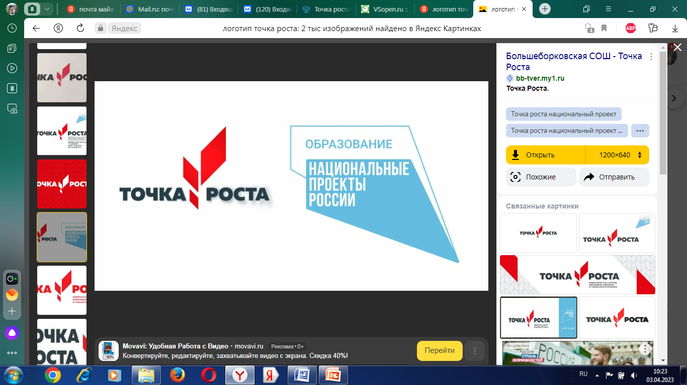

**ГРАФИК РАБОТЫ**

**центра естественнонаучного и технологического профилей**

**«ТОЧКА РОСТА»**

**на базе МОУ «Насоновская СОШ» Валуйского района Белгородской области**

|  |  |  |
| --- | --- | --- |
| **Название объединения** | **Время работы** | **ФИО руководителя** |
| Объединение д/о  «В мире чисел и задач» | Вторник  6 класс  13.30-14.00 ч. | Шуваева А.В.  учитель математики информатики |
| Объединение д/о  «Общие закономерности жизни» | Среда  9 класс  14.10-14.40 ч. | Дусь Е.А.  учитель химии и биологии |
| Объединение д/о  «3D ручка» | Среда  8 класс  14.50-15.20 ч. | Шуваева А.В.  учитель математики информатики |
| Занятие в/д  «Физика вокруг нас» | Понедельник  11 класс  14.10-14.40 ч. | Шуваева А.В.  учитель математики информатики |
| Занятие в/д  «Физика вокруг нас» | Среда  7 класс  14.10-14.40 ч. | Шуваева А.В.  учитель математики информатики |
| Занятие в/д  «Химия вокруг нас» | Пятница  10-11 класс  14.50-15.20 ч. | Дусь Е.А.  учитель химии и биологии |